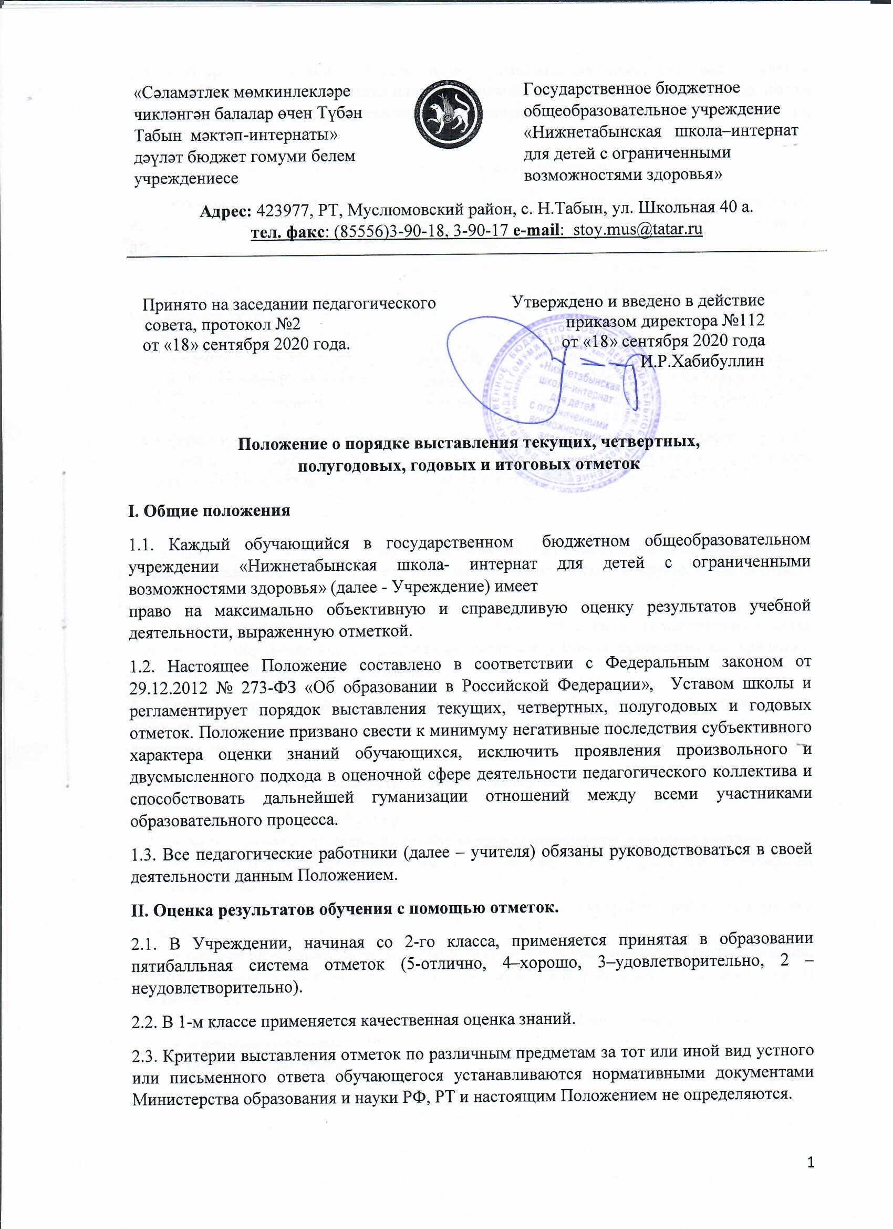

2.4. Критерии оценивания учитель вправе разрабатывать самостоятельно с учетом требований стандарта образования или в совместной с обучающимися деятельности, но эти критерии должны быть сформулированы, открыты, известны обучающимся и их родителям.
2.5. Отметки, выставляемые обучающемуся, подразделяются на:
- текущие - отметки, выставляемые учителем в классный журнал обучающемуся по итогам устной, письменной, практической и других форм контроля знаний, предусмотренные рабочей программой по предмету;
- четвертные - отметки, выставляемые учителем в классный журнал по итогам
- учебной четверти во 2 – 9 классах. Единственным фактическим материалом для выставления четвертной отметки является совокупность всех полученных обучающимся в течение учебной четверти и имеющихся в классном журнале текущих отметок;
- годовые – отметки, выставляемые учителем в классный журнал по итогам учебного года во 2 – 9 классах. Единственным фактическим материалом для выставления годовой отметки является совокупность всех полученных обучающимся четвертных отметок.
2.6. Порядок выставления итоговых отметок, подлежащих записи в свидетельство об образовании по окончании 9 класса соответственно, регламентируется нормативными правовыми актами Министерства образования и науки РФ, РТ.
III. Выставление текущих отметок.
3.1. Текущий учёт успеваемости обучающихся осуществляется по всем предметам учебного плана ежедневно по итогам устной, письменной, практической и других форм контроля знаний.
3.2. Текущая отметка выставляется учителем в классный журнал исключительно в целях оценки ЗУН обучающегося по различным разделам учебной программы по предмету, входящему в учебный план Учреждения.
3.3. Текущую отметку выставляет учитель, ведущий учебный предмет в данном классе, либо учитель, заменяющий отсутствующего педагога по распоряжению заместителя директора по УР.
3.4. Учитель имеет право выставить текущую отметку за:
- устный ответ обучающегося;
- выполненное и предъявленное обучающимся письменное домашнее задание;
- письменную классную работу, выполненную в рабочей тетради и (или) в тетради на печатной основе;
- самостоятельно выполненное задание (самостоятельную работу, работу по карточке и т.п.);
- словарный диктант, математический диктант и т. п. предметные диктанты и задания, продолжительность выполнения и оформления записи которых должна быть достаточной для каждого обучающегося;
- сообщение (реферат, доклад, презентация), подготовленное учеником дома;
- домашнее сочинение;
- практические работы.

3.5. Такая текущая отметка должна быть выставлена учителем в электронный классный журнал обучающегося непосредственно на данном уроке, за исключением случаев, когда необходимо время на проверку выполненного задания.
3.6. Учитель обязан выставить текущую отметку за предусмотренные тематическим планированием по предмету виды работ, во время проведения которых присутствует обучающийся, в классный журнал:
- контрольная работа;
- самостоятельная работа;
- срез знаний;
- диктант;
- тест;
- практическая работа;
- контроль техники чтения.
3.7. Учитель обязан предоставить обучающемуся, отсутствовавшему на предыдущем(их) уроке(ах) по болезни, право получить консультацию по конкретным вопросам, заданным обучающимся.
3.8. Учителю запрещается выставлять текущую отметку за:
- поведение обучающегося на уроке или на перемене;
- отсутствие у обучающегося необходимых учебных материалов;
- работу, которую обучающийся не выполнял, в связи с отсутствием на уроке, на котором эта работа проводилась.
IV. Выставление отметок за четверть.
4.1. Четвертную отметку выставляет учитель, ведущий учебный предмет в данном классе, а в случае его отсутствия учитель, замещающий уроки на основании приказа директора Учреждения.
4.2. За неделю до окончания четверти учитель информирует классного руководителя о предварительных отметках.
4.3. Четвертная отметка по предмету выставляется учителем в классный журнал за два урока до окончания учебного периода (четверти, года), но не позднее, чем за три календарных дня до первого дня каникул.
4.4. По итогам четверти выставляются отметки по всем предметам учебного плана, за исключением предметов, по которым предусмотрено программой без отметочное обучение.
4.5. Для объективной аттестации обучающихся по итогам четверти необходимо не менее 2 отметок при одно-двухчасовой недельной учебной нагрузке по предмету, и не менее 4 отметок при учебной нагрузке более двух часов в неделю.
4.6. Выставление отметок по предмету должно быть своевременным и равномерным в течение четверти.
4.7. Четвертная отметка выставляется обучающимся со второго по девятый класс как округлённое в соответствии с Приложением 1 к данному Положению до целого числа среднее арифметическое текущих отметок, полученных обучающимся в период учебной четверти по данному предмету.

V. Выставление отметок за год.
5.1. В конце учебного года обучающимся выставляются годовые отметки в баллах по всем предметам учебного плана.
5.2. Годовая отметка по предметам выставляется как округленное в соответствии с Приложением 1 к настоящему Положению до целого числа среднее арифметическое четвертных отметок и оценки промежуточной аттестации.
VI. Выставление итоговых отметок.
6.1. Итоговая отметка в свидетельство об образовании выпускнику, получившему удовлетворительные результаты на государственной (итоговой) аттестации по профильному труду, определяется как среднее арифметическое годовых и экзаменационных отметок выпускника и выставляется в свидетельство целыми числами в соответствии с правилами математического округления.
VII. Ответственность учителей, администрации школы и родителей (законных представителей) обучающихся, разрешение спорных вопросов.
7.1. Все учителя Учреждения несут дисциплинарную ответственность за неукоснительное исполнение настоящего Положения, а заместители директора школы по учебно-воспитательной работе осуществляют постоянный контроль за оценочной сферой деятельности педагогического коллектива, принимают все меры к разрешению спорных и конфликтных ситуаций, считая безусловным приоритетом законные интересы обучающегося.
7.2. Все учителя Учреждения несут дисциплинарную ответственность за своевременное информирование родителей (законных представителей) обучающихся о текущей успеваемости обучающихся по своему предмету через выставление отметок в электронный журнал, на родительских собраниях, приглашая родителей в школу.
7.3. В случае выставления неудовлетворительной четвертной отметки учитель обязан принять меры к оказанию помощи обучающемуся, отсутствующему по болезни, в освоении учебной программы в течение следующей учебной четверти.
7.4. Родители (законные представители) обучающихся обязаны присутствовать на родительских собраниях, постоянно контролировать текущую успеваемость своего ребенка и создавать все необходимые условия для качественного и своевременного выполнения им домашнего задания по предмету и подготовки к урокам, обеспечивать контроль за посещением им дополнительных занятий и ликвидацией задолженности (неудовлетворительной отметки) за четверть, год по предмету.
7.5. Родители (законные представители) обучающихся несут ответственность за ликвидацию задолженности по предмету в случае отсутствия ребенка по личным причинам (соревнования, турпоездки и др.).
VIII. Порядок внесения изменений и дополнений в настоящее положение.
8.1. Внесение изменений и дополнений в Положение о порядке выставления текущих, четвертных, годовых отметок осуществляется педагогическим советом Учреждения. Положение о порядке выставления текущих, четвертных, полугодовых и годовых отметок и внесенные в него изменения и дополнения вступают в силу со дня их утверждения приказом директора школы.

Приложение 1
к Положению о порядке выставления текущих, четвертных, полугодовых отметок.
Среднее арифметическое  текущих оценок | Четвертная, полугодовая  отметки
От 2 до 2,59 | 2
От 2,6 до 3,59 | 3
От 3,6 до 4,59 | 4
От 4,6 до 5 | 5

Годовая отметка по предмету во 2 – 9 классах определяется на основании четвертных отметок и оценки промежуточной аттестации.

I | II | III | IV | Промежуточная аттестация | год
4 | 4 | 5 | 5 | 5 | 5
4 | 5 | 4 | 5 | 5 | 5
5 | 4 | 4 | 5 | 5 | 5
5 | 5 | 4 | 4 | 5 | 5
5 | 5 | 4 | 5 | 5 | 5
4 | 5 | 5 | 4 | 5 | 5

- Отметка «4» за год выставляется при отсутствии неудовлетворительных отметок, а также возможны варианты в пользу ученика:
I | II | III | IV | Промежуточная  оценка | год
5 | 4 | 4 | 4 | 5 | 4
5 | 4 | 4 | 4 | 4 | 4
3 | 4 | 4 | 4 | 3 | 4
3 | 4 | 4 | 4 | 4 | 4
3 | 3 | 4 | 4 | 4 | 4
3 | 4 | 3 | 4 | 4 | 4
4 | 3 | 3 | 4 | 4 | 4
4 | 4 | 3 | 3 | 4 | 4
4 | 3 | 4 | 3 | 4 | 4

- Отметка «3» за год выставляется при наличии всех оценок, а также возможны варианты в пользу ученика:
I | II | III | IV | Промежуточная  оценка | год
4 | 4 | 3 | 3 | 3 | 3
4 | 3 | 4 | 3 | 3 | 3
3 | 4 | 3 | 4 | 3 | 3
3 | 3 | 4 | 4 | 3 | 3
3 | 3 | 3 | 4 | 4 | 3
3 | 4 | 3 | 3 | 4 | 3
3 | 4 | 3 | 4 | 3 | 3
4 | 4 | 3 | 3 | 3 | 3
4 | 3 | 3 | 3 | 4 | 3
3 | 3 | 3 | 4 | 3 | 3
2 | 3 | 3 | 3 | 3 | 3
3 | 2 | 3 | 3 | 3 | 3
3 | 3 | 2 | 3 | 3 | 3
3 | 3 | 3 | 2 | 3 | 3
2 | 2 | 3 | 3 | 3 | 3
2 | 2 | 3 | 3 | 4 | 3
2 | 3 | 2 | 3 | 3 | 3
2 | 3 | 2 | 3 | 4 | 3
3 | 2 | 3 | 2 | 3 | 3
3 | 2 | 3 | 2 | 4 | 3
3 | 3 | 2 | 2 | 3 | 3
3 | 3 | 2 | 2 | 4 | 3

- Отметка «2» за год выставляется при наличии трех неудовлетворительных отметок за четверть.

